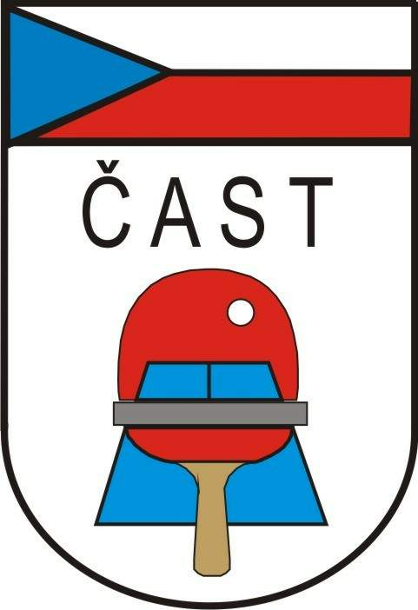
Česká asociace stolního tenisu
Komise rozhodčích

160 17 Praha 6, Zátopkova 100/2

Vratimov 7.6.2013

Věc: delegace rozhodčích na mezinárodní akce

ME PTT Italie 2013

Termín: od 28. září do 4. října 2013

Místo: Chorvatsko

Pohostinství: od 27.9. – večeře do 5.10.2013 – snídaně

Obesláno celkem: 30 rozhodčích s mezinárodní licenci

Zájem projevili: OLBRICHT Jiří, VÍTEK Josef

Delegování: OLBRICHT Jiří, VÍTEK Josef

Předepsaný úbor : tmavomodré sako, sv. modrá košile, kravata / ITTF / khaki kalhoty,
lehká společenská obuv /mokasíny/, odznak rozhodčího (ITTF).

Doprava : příspěvek na dopravu bude poskytnut dle schváleného rozpočtu ČAST.

Doprava : Po návratu zašlete vyplněný cestovní příkaz na potvrzení předsedovi KR ČAST společně se zprávou z turnaje ( dle Metodického pokynu pro působení rozhodčích na mezinárodních akcích).

